**กล้องวิดีโอ (Video Camera)**

**1. ประวัติความเป็นมาของกล้องวิดีโอ [1]**

กล้องวิดีโอถูกสร้างขึ้นมาในฐานะของกล้องที่ใช้ในการผลิตภาพยนต์ซึ่งถูกออกแบบและสร้างขึ้นที่ประเทศอังกฤษ โดย Frenchman Louis Le Prince ในปี ค.ศ. 1888 ซึ่งก่อนหน้านั้นเขาได้ผลิตกล้องที่มี 16 เลนส์ในปี ค.ศ. 1887 และพัฒนาให้เหลือ 8 เลนส์ ในเวลาต่อมาแต่พบว่ามีความผิดพลาดมาก และในปี ค.ศ. 1888 เขาก็ได้ทำกล้องที่ใช้เพียง เลนส์เดียวซึ่งนำมาใช้ถ่ายทำภาพยนต์ครั้งแรกของโลก โดยประกอบด้วย Roundhay Garden scene และ Leeds Bridge โดยเรื่อง Roundhay Garden แต่ละshot ใช้ 12 เฟรม/วินาที ส่วนเรื่อง Leeds Bridge อยู่ที่ 20 เฟรม/วินาที และมีขนาด  1¾ นิ้ว

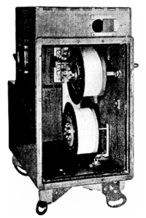

**รูปที่ 1** Louis Le Prince ‘s pioneering single –lens Cine Camera – projector MkII ,กล้องวิดีโอสำหรับถ่ายภาพยนต์แรกของโลก [1]

และก่อนหน้านี้ก็ยังมีผู้ที่เคยผลิตลักษณะของกล้องวิดีโอมาก่อน เป็นนวัตกรรมโดย William Friese – Greene โดยเขาใช้กระดาษทาน้ำมันปานกลางสำหรับแสดงการเคลื่อนไหวของภาพ ในปี 1885 และในปี 1887 เขาได้ใช้ celluloid และเขาได้ออกสิทธิบัตรสำหรับผลงาน chronophotographic camera ที่สามารถ่ายภาพได้ 10 ภาพต่อวินาทีโดยใช้ฟิล์มเซลลูลอยด์ ซึ่งรายงานของเขาได้ออกเผยแพร่ในประเทศอังกฤษใน Photographic News ในวันที่ 28 กุมภาพันธ์ 1890 ต่อมาในปี 1891 William Kennedy Laurie Dickson นักลงทุนชาวสก็อตและพนักงานของ Thomas Edison ได้ออกแบบ Kinetographic Camera ซึ่งกล้องทำงานด้วย มอเตอร์ไฟฟ้า ซึ่งสามารถใช้ฟิล์มแบบฟันเฟืองได้ กล้องมีความสามารถทำให้ภาพเคลื่อนไหวต่อเนื่องและสามารถหยุดและมีคุณภาพที่ดีขึ้นโดย สามารถทำงานที่ 1/460 วินาที ต่อการเปลี่ยนเฟรมใหม่

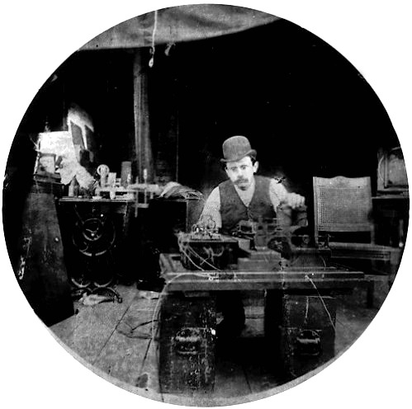

**รูปที่ 2** Charles Kayser of the Edison lab seated behind the Kinetograph. Portability was not among the camera's virtues. [1]

และต่อมาก็มีการคิดค้นและพัฒนากล้องมาอย่างต่อเนื่อง จนมี Kazimierz Proszynski ได้ผลิต Aeroscope ซึ่งเป็นกล้องแบบมือถือได้ เป็นครั้งแรก ช่วง ปี 1909-19011

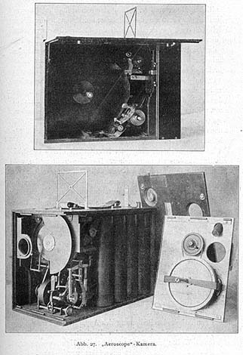

**รูปที่ 2** The Aeroscope (1910) was the first hand-held movie camera [1]

**2. กล้องถ่ายภาพโทรทัศน์ในยุคปัจจุบัน [2]**

กล้องถ่ายภาพโทรทัศน์ในยุคปัจจุบันจะเป็นชนิดที่เรียกว่า Camcorder ซึ่งเป็นที่รู้จักแพร่หลายในวงการบันทึกภาพในช่วงเวลาเพียงสองทศวรรษมานี่เอง Camcorder ก็คือ Video Camera รวบกับส่วน Recorder เข้าไว้ด้วยกัน ซึ่งแต่ก่อนนั้นการบันทึกภาพโทรทัศน์จะต้องใช้อุปกรณ์แยกสองส่วนคือส่วนของกล้อง และส่วนของตัวบันทึกที่เรียกว่า video tape recorder เมื่อเทคโนโลยีก้าวหน้าขึ้นทำให้สามารถนำสองส่วนนี้เข้ามารวมไว้ด้วยกันเป็น Camcorder โดยลักษณะแล้ว Camcorder ประกอบด้วยส่วนสำคัญ 2 ส่วนคือส่วน Video Camera เป็นส่วนที่รับภาพเข้ามาในรูปของรายละเอียดของแสง เปลี่ยนเป็นสัญญาณทางอีเลคทรอนิคส์ สำหรับส่วน Video Tape Recorder จะเป็นส่วนบันทึกสัญญาณภาพไว้บนเนื้อเทป และส่วนประกอบอีกส่วนหนึ่งก็คือส่วนของ Viewfinder คือส่วนที่แสดงสัญญาณภาพที่ผ่านเข้ากล้อง โดยทั่วไป Viewfinder จะให้สีเป็นขาวดำ แต่ก็มีกล้องรุ่นใหม่ที่มีส่วนมองภาพเป็นจอ LCD ทำให้มองภาพเป็นสีได้ ซึ่งจะเป็นกล้องประเภท home use มากกว่า

ในช่วงเวลาเพียงสองทศวรรษมานี่เอง Camcorder ก็คือ Video Camera รวบกับส่วน Recorder เข้าไว้ด้วยกัน ซึ่งแต่ก่อนนั้นการบันทึกภาพโทรทัศน์จะต้องใช้อุปกรณ์แยกสองส่วนคือส่วนของกล้อง และส่วนของตัวบันทึกที่เรียกว่า video tape recorder เมื่อเทคโนโลยีก้าวหน้าขึ้นทำให้สามารถนำสองส่วนนี้เข้ามารวมไว้ด้วยกันเป็น Camcorder โดยลักษณะแล้ว Camcorder ประกอบด้วยส่วนสำคัญ 2 ส่วนคือส่วน Video Camera เป็นส่วนที่รับภาพเข้ามาในรูปของรายละเอียดของแสง เปลี่ยนเป็นสัญญาณทางอีเลคทรอนิคส์ สำหรับส่วน Video Tape Recorder จะเป็นส่วนบันทึกสัญญาณภาพไว้บนเนื้อเทป และส่วนประกอบอีกส่วนหนึ่งก็คือส่วนของ Viewfinder คือส่วนที่แสดงสัญญาณภาพที่ผ่านเข้ากล้อง โดยทั่วไป Viewfinder จะให้สีเป็นขาวดำ แต่ก็มีกล้องรุ่นใหม่ที่มีส่วนมองภาพเป็นจอ LCD ทำให้มองภาพเป็นสีได้

กล้องวีดีโอ (Camcorder) ถือเป็นอุปกรณ์ ที่สำคัญเป็นอันดับต้นๆใน การถ่ายทำวีดีโอไม่ว่าต้องการจะทำเป็น วีดีโอ ซีดี (VCD) หรือดีวีดี (DVD) หรือสื่อ Internet Media อื่นๆก็แล้วแต่ สิ่งแรกที่ต้องมีก็คือ กล้องวีดีโอ นี่แหละ เป็นตัวสำคัญในการบันทึกเหตุการณ์สำคัญๆ แล้วนำภาพเหล่านั้นไปใส่ลงในอุปกรณ์จัดเก็บข้อมูลประเภทต่างๆ ซึ่งอุปกรณ์จัดเก็บข้อมูลนั้นก็มีตั้งแต่ ม้วนเทป แผ่นดีวีดี ฮาร์ดดิสค์ หรือแม้กระทั่งหน่วยความจำชนิด ต่างๆ ขึ้นอยู่กับ ประเภทของกล้องวีดีโอ แต่ละตัวที่ได้ออกแบบรองรับในอุปกรณ์จัดเก็บ นั้นๆ หลังจากนั้นถึงจะนำข้อมูลที่เสร็จจากการบันทึกแล้ว ออกไปทำ ขบวนการอื่นๆต่อไป เช่น นำออกไปแปลงเป็น วีดีโอ ซีดี (VCD) หรือ ดีวีดี (DVD) เป็นต้น  
 กล้องวีดีโอ (Camcorder) ในปัจจุบันนี้ มีมากมายหลายชนิด หลายประเภท ทั้งแบ่งตาม ระบบที่ทำการบันทึก เช่น ระบบอนาล็อก(Analog Camcorder) สมัยก่อน , ระบบดิจิตอล (Digital Camcorder) สมัยปัจจุบัน ซึ่งมีกล้องหลายลักษณะ แบ่งตามลักษณะการจัดเก็บของข้อมูลการบันทึกภาพ แยกย่อยกันไปอีก เช่น DV Camcorder, MiniDV Camcorder, DVD Camcorder, HDD Camcorder ซึ่งเป็นที่นิยมใช้กันและยังมีอีกหลายประเภท

กล้องวีดีโอ (Camcorder) คือ อุปกรณ์พื้นฐานอันดับแรกๆ ในการจัดทำสื่อ วีดีโอ ไปสู่สื่อประเภทต่างๆ

**3. เทคโนโลยีด้านการผลิต [3]**

กล้องถ่ายภาพโทรทัศน์( Video camera หรือเรียกอีกอย่างว่า Camcorder) ก็คือ Video Camera รวบกับส่วน Recorder เข้าไว้ด้วยกัน ซึ่งแต่ก่อนนั้นการบันทึกภาพโทรทัศน์จะต้องใช้อุปกรณ์แยกสองส่วนคือส่วนของกล้อง และส่วนของตัวบันทึกที่เรียกว่า Video tape recorder เมื่อเทคโนโลยีก้าวหน้าขึ้นทำให้สามารถนำสองส่วนนี้เข้ามารวมไว้ด้วยกันเป็น Camcorder โดยลักษณะแล้ว Camcorder ประกอบด้วยส่วนสำคัญ 2 ส่วนคือส่วน Video Camera เป็นส่วนที่รับภาพเข้ามาในรูปของรายละเอียดของแสง เปลี่ยนเป็นสัญญาณทางอิเล็คทรอนิคส์ สำหรับส่วน Video Tape Recorder จะเป็นส่วนบันทึกสัญญาณภาพไว้บนเนื้อเทป ซึ่งกล้องที่ใช้ถ่ายทำรายการโทรทัศน์ กล้องวิดีโอ รวมทั้งกล้องดิจิตอล มักใช้เทคโนโลยีซีซีดี (Charged Coupled Device) หรืออุปกรณ์สารกึ่งตัวนำที่ใช้แปลงสัญญาณแสงและสีเป็นสัญญาณไฟฟ้าเพื่อใช้บันทึกข้อมูลลงในอุปกรณ์จัดเก็บข้อมูลประเภทต่างๆ ซึ่งอุปกรณ์จัดเก็บข้อมูลนั้นก็มีตั้งแต่ ม้วนเทป แผ่นดีวีดี ฮาร์ดดิสค์ เมมโมรี่การ์ด หรือแม้กระทั่งหน่วยความจำชนิดต่างๆ ขึ้นอยู่กับประเภทของกล้องวีดีโอแต่ละตัวที่ได้ออกแบบรองรับในอุปกรณ์จัดเก็บนั้นๆ

ในส่วนของกล้องวีดีโอเอง ซึ่งมีพื้นฐานพัฒนามาจากกล้องถ่ายภาพในห้องส่งของสถานีโทรทัศน์ (Studio Camera) ก็ได้มีการปรับปรุงพัฒนาควบคู่กันไปพร้อมกับระบบของโทรทัศน์ด้วย โดยได้รับการออกแบบ ให้สามารถเข้ากันได้กับเครื่องรับโทรทัศน์ทุกระบบ ซึ่งกล้องวีดีโอนั้นก็มีอยู่หลากหลายประเภท ตามการพัฒนา ในแต่ละยุคแต่ละสมัย แต่โดยหลักการแล้วจะมองเห็นความแตกต่างในการพัฒนาได้ค่อนข้างชัดเจนมากที่สุดก็คือการออกแบบ เกี่ยวกับเนื่องระบบการบันทึกภาพและเสียง ลงวัสดุที่ใช้จัดเก็บข้อมูลของกล้องวีดีโอ ให้ได้คุณภาพและความคมชัดตลอดจนสีสันในวีดีโอให้ใกล้เคียงกับต้นฉบับให้มากที่สุด

ซึ่งกล้องวีดีโอนั้นแบ่งออกเป็น 2 ประเภท

**3.1 กล้องถ่ายวีดีโอแบบอนาล็อก** (Analog Camcorder Formats) **[3]**

กล้องประเภทนี้จะบันทึกข้อมูลแบบความถี่ของสัญญาณ เป็นลักษณะคล้ายเส้นกราฟ ขึ้น-ลง ข้อมูลภาพและเสียงบันทึกจะถูกบันทึกจัดเก็บลงบนเส้นเทปแม่เหล็ก (Magnetic Tape) ซึ่งมีหลายขนาด เป็นกล้องที่แทบไม่มีเห็นแล้วในปัจจุบัน

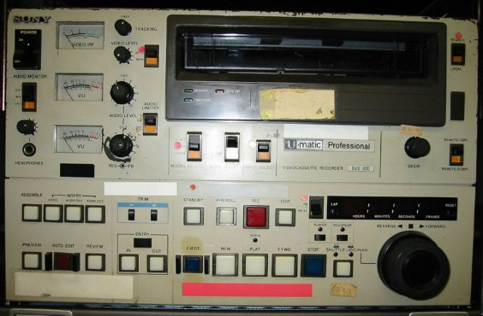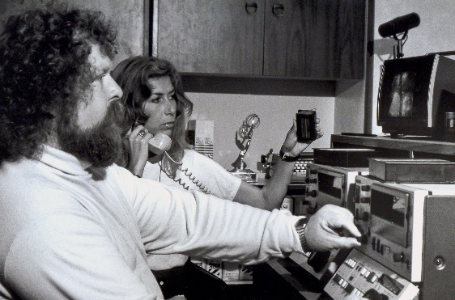ตัวอย่างของกล้องที่เป็นแบบอนาล็อกก็มีดังนี้ เช่น

**รูปที่ 3** Format U-matic ผลิตเมื่อปี 1969 Sony U-matic VTR BVU-800 **[3]**

**3.2 กล้องถ่ายวีดีโอแบบดิจิตอล** (Digital Format Camcorder) **[3]**

สำหรับยุคนี้ต้องเป็นยุคของระบบดิจิตอล เพราะนอกจากจะสะดวกในการโอนย้ายข้อมูล ยังให้ภาพที่คมชัดสูงมากขึ้น ตามระดับ การบันทึกข้อมูลจะเป็นหลักการเดียวกันคือการบันทึกข้อมูลในระบบคอมพิวเตอร์ โดยใช้ระบบข้อมูลฐานสอง 0 และ 1 ถูกพัฒนาขึ้นมาในปี 1994 โดยมีกลุ่มบริษัทต่างๆมากกว่า 60 บริษัท ซึ่งเป็นผู้ผลิตสินค้าประเภท Digital Video ได้ร่วมมือกันกำหนดรูปแบบของเทป Digital Video เพื่อให้เป็นมาตรฐานเดียวกัน ภาพและเสียงจะถูกบันทึกและจัดเก็บลงในตลับเทปที่เรียกว่า ม้วนเทป DV (Digital Video Format)โดยทั่วไปแล้ว เทป DV มี 2 ชนิดคือ

**1. เทป DV** แบบมาตรฐาน สามารถบันทึกได้นานสูงสุด 270 นาที  
**2. เทป Mini DV** ม้วนเทปจะมีขนาดเล็กกว่าแบบมาตรฐานสามารถบันทึกได้นานสูงสุด 60 นาทีม้วนเทป DV (Digital Video Format) สามารถแบ่งออกได้เป็น 2 ชนิดดังนี้  
**2.1 DVCPRO** ถูกพัฒนาขึ้นมาในปี 1995 เป็นเทป DV ของบริษัท Panasonic เป็นผู้คิดค้นและออกแบบ ขนาดมาตรฐาน บันทึกได้นานสูงสุด 123 นาที่ และขนาดม้วนเล็ก Mini DVCPRO บันทึกได้นาน 63 นาที  
**2.2 DVCAM** ถูกพัฒนาขึ้นมาในปี 1996 เป็นเทป DV ของบริษัท SONY เป็นผู้คิดค้นและออกแบบ ขนาดมาตรฐาน บันทึกได้นานสูงสุด 184 นาที และขนาดม้วนเล็กMini DVCAM บันทึกได้นาน 40 นาที ซึ่งปัจจุบันกล้องถ่ายวีดีโอแบบใช้บันทึกลงการ์ดโดยตรง เช่น Flash Drive, SD Card,แผ่น DVD หรือบันทึกลงฮาร์ดดิสในตัว คุณภาพของกล้องถ่ายวีดีโอในปัจจุบันมีความละเอียดสูงในระดับที่เรียกว่า Full HDทำให้ภาพที่เห็นและที่ได้มีความละเอียดสูงสุดในปัจจุบัน แต่ในอนาคตระดับความละเอียดคงไม่หยุดอยู่แค่นี้แน่นอน คงต้องรอดูกันต่อไป สำหรับระบบที่เพิ่มเติมในกล้องถ่ายวีดีโอรุ่นใหม่ๆที่ถูกเพิ่มขึ้นมา เช่นระบบเสียง DB 5.1 ระบบ 3D ระบบเซ็นเซอร์รับภาพ

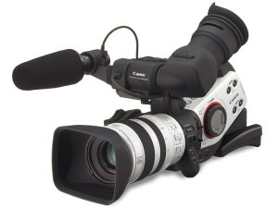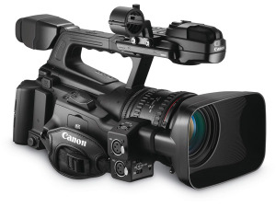

**รูปที่ 4** Digital Format Camcorder **[3]**

**4. ส่วนประกอบของ Camcorder**

Camcorder ประกอบด้วยสองส่วนใหญ่ๆ คือ

* ส่วนกล้อง ประกอบด้วย CCD Lens มอเตอร์ขับเลนส์ซูม auto focus และ aperture
* ส่วนเทปบันทึก ประกอบด้วย เครื่องบันทึกเทปขนาดเล็ก และจอทีวีขนาดเล็ก

ซึ่งหากเปิดดูภายในจะเห็นลักษณะการวางอุปกรณ์ดังที่เห็นเปรียบเทียบในภาพข้างล่างนี้

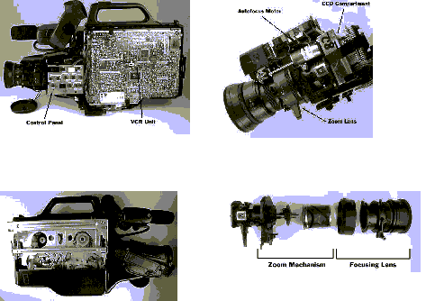

**รูปที่ 5** ส่วนประกอบของ Camcorder **[4]**

* Shoulder strap fittings เป็นตำแหน่งที่ใช้ติดสายสะพายบ่า โดยที่ตัวกล้องมีน้ำหนักและมีราคาแพง การขนเคลื่อนย้ายจึงควรที่จะมีระบบในการป้องกันอันตราย การสะพายบ่า เป็นวิธีหนึ่งที่ช่วยป้องกันอุบัติเหตุการตกหล่นได้
* Accessory shoe ใช้ตำแหน่งนี้ในการติดตั้งอุปกรณ์เสริม เช่นไฟส่องขณะถ่ายภาพในที่มืด
* Viewfinder attachment เป็นตำแหน่งที่ใช้ติดตั้งช่องมองภาพ
* Lens mount เป็นครอบสำหรับผนึกต่อเลนส์ชนิดต่างๆ ตามความต้องการใช้ในการถ่ายภาพแต่ละวัตถุประสงค์
* Lens fixing lever เป็นคานสำหรับยึดวงแหวนล๊อคตัวเลนส์ให้กระชับแน่นคงที่
* Optional Microphone fitting เป็นจุดที่รับการติดตั้งตัวยึดไมโครโฟน
* Tripod mount ที่ติดฐานรองเพื่อประกอบกับขาตั้งกล้อง
* Lens connector เป็นช่องสำหรับเสียบสายสัญญาณควบคุมการทำงานของเลนส์ เช่นการซูม
* Video out connector ช่องสัญญาณ video ที่เป็นชนิด composite สามารถนำสัญญาณภาพนี้ไปใช้งานได้ หรือต่อเข้า monitor ดูภาพ
* Remote Connector ช่องต่อสัญญาณควบคุมระยะไกล สามารถต่อกับอุปกรณ์เสริมทำให้สามารถควบคุมเครื่องบันทึกเทปภายนอกได้
* Ear connector ช่องต่อสัญญานเสียงไปยังหูฟัง เพื่อตรวจสอบสัญญาณเสียงขณะบันทึก
* EXT VTR connector เป็นช่องเสียบสัญญาณภาพออก 26 pins สามารถต่อสัญญาณภาพไปบันทึกที่เครื่องบันทึกเทปภายนอกอีกเครื่องหนึ่งได้ ในขณะที่ม้วนเทปในตัว Camcorder บันทึกภาพอยู่

ภายใน Camcorder ส่วนของ Camera และ Lens

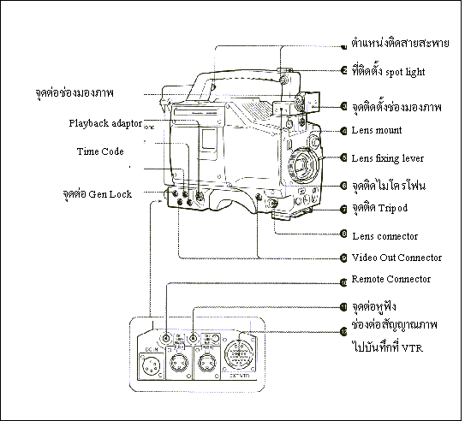

**รูปที่ 6** ส่วนประกอบของ Camcorder **[4]**

**ปุ่มควบคุม Shooting Recording และ Playback**

ส่วนของการควบคุมการบันทึกภาพ การถ่ายภาพ และการตรวจสอบภาพที่บันทึกไว้แล้วนั้น เป็นส่วนควบคุมที่จะต้องใช้มากที่สุด ซึ่งประกอบด้วย

* Eject เป็นปุ่มกดเพื่อเปิดส่วนบรรจุม้วนเทป
* Tape transport buttons and indicators คือแผงของปุ่มควบคุมทิศทางการเดินเทป เมื่อต้องการดูภาพที่บันทึก ซึ่งคล้ายกับปุ่มควบคุมเทปเสียงทั่วไป ซึ่งสัญญลักษณ์เหล่านี้เป็นที่คุ้นเคยกันแล้ว
* Output switch เป็นปุ่มเลือกสัญญาณออกที่จะบันทึก สัญญาณจะมี 2 ประเภทที่จะเลือก คือ
* BARS: สัญญาณออกจะเป็น color bars
* CAM: สัญญาณออกจะเป็นสัญญาณภาพจากกล้อง
* GAIN switch เป็น switch ใช้เลือก gainของภาพ มีให้เลือก 3 ระดับ คือ
* 0db: เป็นตำแหน่งที่ใช้ในตำแหน่งปกติคือ สัญญาณที่มีความแรงปกติ
* MID: ตำแหน่งเพิ่มความแรงสัญญาณระดับกลาง (+9db)
* HIGH: ตำแหน่งเพิ่มความแรงสัญญาณระดับมาก (+18db)
* White balance / Black balance automatic adjustment switch ปุ่มควบคุมการทำ white/black balance
* VTR button ปุ่มควบคุมการบันทึกและหยุดการบันทึกภาพ
* FILTER selector เป็นตำแหน่งสำหรับหมุนเลือกชนิดของ filter ตามสภาพแสงที่บันทึกภาพในขณะนั้น (หมายเลข 1 สำหรับบันทึกภาพในอาคาร 2 สำหรับแสงกลางแจ้ง และ 3 สำหรบแสงภายนอกอาคารหรือมีร่มเงา)

**5. เทคโนยีที่ใช้กับกล้อง [3]**

ซึ่งเมื่อก่อนจะแบ่งออกได้เป็น 2 ประเภท (Formats)ใหญ่ๆด้วยกัน ดังนี้

**5.1 กล้องวีดีโอ ประเภทบันทึกภาพแบบดิจิตอล (Digital Camcorder Formats)**

นอกจากจะแบ่งออก เป็นกล้องวีดีโอ Analog Formats และ Digital Formats แล้วยังแบ่งตามระบบที่บันทึกภาพได้อีกด้วย ซึ่งมีด้วยกัน 3 ระบบใหญ่ๆด้วย คือ

1**.ระบบ PAL System Camcorder** (PAL A, PAL B, PALG)จำนวนเส้นภาพ 625 เส้นจำนวนเฟรม 25 เฟรม / วินาที  
2.**ระบบ NTSC System Camcorder** (NTSC 3.58, NTSC 4.43) จำนวนเส้นภาพ 525 เส้น จำนวนเฟรม 29.97 เฟรม / วินาที  
3. **ระบบ SECAM System Camcorder** จำนวนเส้นภาพ 625 เส้นจำนวนเฟรม 25 เฟรม / วินาที

ทั้ง 3 ระบบที่ว่านี้ อ้างอิงมาจากระบบแพร่ภาพและเสียงของโทรทัศน์ทั่วโลกที่นิยมใช้กัน

ดังนั้น แต่ละประเทศจึงมีโอกาสคัดเลือกเอาระบบที่ตนเองต้องการกลับมาติดตั้งพัฒนาปรับใช้ในประเทศของเอง จึงทำให้เกิดมีระบบการส่งสัญญาณแพร่ภาพออกอากาศของสถานีโทรทัศน์หลายระบบ ซึ่งทั้งหมดที่กล่าวมานั้นมีอยู่ด้วยกัน3 ระบบใหญ่ๆ ซึ่งในเวลาต่อมาได้มีการพัฒนาจากต่อเนื่องไปอีกจาก 3 ระบบนี้

ซึ่งในปัจจุบันเราสามารถใช้ประโยชน์จากกล้องวีดิโอโดยการนำเทคโนโลยีต่างๆเข้ามาประกอบการใช้งานด้วยไม่ว่าจะเป็น การตัดต่อวีดิโอ ก็จะมีโปรแกรมตัดต่อวีดิโอเข้ามาช่วยในการตัดต่อ ซึ่งมีอยู่หลายโปรแกรมยกตัวอย่างดังนี้

1. **Macromedia Flash** โปรแกรมสำหรับสร้างงานแอนิเมชั่น มัลติมีเดีย งานอินเตอร์เอคทีฟ และรองรับงานออนไลน์ต่างๆ
2. **Ulead Video Studio** เป็นโปรแกรมตัดต่อวีดิโอ Capture ภาพสามารถตัดต่อวีดิโอให้อยู่ในฟอร์แมต MPEG I,MPEG II DV และ VCD ได้
3. **Adobe Photoshop** โปรแกรมสำหรับแต่งรูปภาพ
4. **Windows Movie Maker** เป็นโปรแกรมสำหรับใช้ในการตัดต่อภาพ และสามารถนำเข้าไฟล์ไม่ว่าจะเป็น avi,afs,MPEG,MPG,MPA
5. **VirtualDub** เป็นโปรแกรมที่ช่วยใส่ Feeling ต่างๆให้แก่ภาพ ช่วยในการลดเม็ดสีที่คล้ายเม็ดหิมะที่เกิดจากการตัดต่อภาพจาก TV หรือ TV จูนเนอร์และสามารถทำการบีบอัดข้อมูลได้
6. **TMPGEnc** **หรือ TMPG II** ใช้ในการดัดแปลงไฟล์ VDO แบบ *.avi ให้เป็น *.MPEG ได้ สามารถใช้โปรแกรม TMPGEnc ร่วมกับ VirtualDub ได้
7. **CyberLink VideoLive Mail** เป็นโปรแกรมที่สามารถปรับแต่งภาพและบันทึกรายการโทรทัศน์หรือวิดีโอที่รับชมได้
8. **Flash** เป็นโปรแกรมสำหรับพัฒนางานรูปแบบต่างๆเช่น วีดิโอ มัลติมีเดีย งานเว็บแอพพลิเคชั่น ระบบ e-Learning เป็นต้น

นอกจากจะตัดต่อภาพได้แล้วยัง จับภาพบนหน้าจอคอมพิวเตอร์ได้อีกด้วยหรือเรียกอีกอย่างว่า **Windows Screen capture**

ตัวอย่างsoftwareที่ใช้งานด้านภาพ

|  |  |
| --- | --- |
|  | Camtasia Studio Screen Recorder Software  ที่มา: [http://loadlike.com](http://loadlike.com/) |
|  | SnagIt Screen Capture ใช้จับจอภาพ ท างาน  เช่นเดียวกับ Camtasia  ที่มา: [http://www.essistme.com](http://www.essistme.com/) |
|  | Bulent’s Screen Recorder v.2.4b  ที่มา: [http://home.kpn.nl](http://home.kpn.nl/) |
|  | Aimone Screen record  ที่มา: [http://www.aimonesoft.com](http://www.aimonesoft.com/) |
|  | Hero Screen Recorder 2.0.2  ที่มา: [http://www2.freedownloadscenter.com](http://www2.freedownloadscenter.com/) |

แต่ก่อนที่จะนำมาดำเนินการเกี่ยวกับวีดีโอดิจิทัลได้นั้นก็จะต้องมีการบีบอัดไฟล์ตามความเหมาะสมของวีดิโอที่เราจะนำไปใช้ จึงทำให้มีการพัฒนามาเรื่อยๆ ซึ่งสามารถแสดงได้ดังต่อไปนี้

**การบีบอัดข้อมูล**

* **JPEG** เป็นมาตรฐานการบีบอัดข้อมูล เนื่องจากมีความต้องการที่จะย่อภาพสีโดยให้คงรายละเอียดเดิมไว้ให้มากที่สุด ซึ่งคอมฯจะทำการสุ่มตัวอย่างของจุดภาพในส่วนต่าง ๆ ก่อนที่จะบีบอัดข้อมูล โดยตรวจสอบพื้นที่ว่าจะมีสีอะไรอยู่มากที่สุด จากนั้นจะยุบพื้นที่ให้เหลือเพียงสีที่ต้องการเพียงหนึ่งพิกเซล ซึ่ง JPEG จะถูกนำมาใช้กับภาพนิ่งที่อัตราส่วนการบีบประมาณ 25:1,40:1 จนนถึง 100:1
* **Motion – JPEG หรือ M – JPEG** เป็นมาตรฐานการบีบอัดข้อมูลที่สามารถบีบอัดและขยายสัญญาณได้ตั้งแต่ 12:1,5:1,2:1 ทำให้ภาพที่ได้มีคุณภาพเป็นที่น่าพอใจสำหรับผลิตงานที่ไม่ต้องการความละเอียดมากนัก
* **CODEC** เป็นเทคโนโลยีการบีบอัดและการคลายข้อมูล ซึ่งสามารถนำไปใช้กับซอฟต์แวร์และฮาร์ดแวร์ หรือ อย่างใดอย่างหนึ่งก็ได้ โดยส่วนมาก CODEC จะนิยมใช้กันในการบีบอัดแบบ MPEG,Indeo และ Cinepak
* **MPEG : Moving Picture Experts Group** เป็นมาตรฐานการบีบอัดสัญญาณภาพและเสียง โดยใช้ระบบ DCT ซึ่งเป็นระบบที่ใช้กับระบบวีดีโอคุณภาพสูงทั่วไป จะมีความคล้ายคลึงกับการบีบอัดข้อมูลแบบ JPEG แต่จะลดจำนวนข้อมูลที่ซ้ำกันของภาพต่อไปด้วย การบีบอัดข้อมูลแบบ MPEG นี้เป็นแบบไม่สมมาตร เนื่องจากขั้นตอนในการเข้ารหัสสัญญาณวีดีโอนานกว่าขั้นตอนการถอดรหัสข้อมูลโดย MPEG ได้ถูกพัฒนาอย่างต่อเนื่องดังนี้
  + **MPEG-1** ใช้กับวีดีโอที่ดูตามบ้าน เป็นที่รู้จักกันดีในชื่อ VHS ซึ่งไฟล์ที่ได้จากการบีบอัดข้อมูลแบบนี้สามารถใช้ เครื่องเล่น CD ทั่วไป อ่านหรือเขียนข้อมูลได้ แต่ยังให้ภาพที่ค่อนข้างหยาบ สัญญาณสีแต่ละจุดไม่สามารถ กำหนดเป็นสีที่ถูกต้องได้ ถ้าเป็นระบบที่ใช้อุปกรณ์ฮาร์ดแวร์ช่วยในการถอดรหัสจะแสดงภาพที่ชัดเจนได้เต็มจอภาพ แต่ถ้าใช้ซอฟต์แวร์อย่างเดียวจะแสดงภาพที่ชัดเจนได้เพียงครึ่งจอภาพ
  + **MPEG-2** เพื่อใช้ในอุตสาหกรรมภาพยนตร์ โดยเฉพาะการบีบอัดข้อมูลแบบนี้ก่อนที่คอมพิวเตอร์จะคำนวณผล เพื่อแทนค่าจุดสีต่าง ๆ ภาพจะถูกแบ่งออกเป็นส่วน ๆ และจะคำนวณทีละหลาย ๆ ภาพ เรียกว่า “GOP (Group of Picture) “ ซึ่งเป็นการมองภาพครั้งละ 8-24 ภาพ โดยจะดูจากภาพที่หนึ่งของ GOP เป็นหลัก จากนั้นจะทำการเข้ารหัสภาพ แล้วมองภาพถัดไปว่ามีความแตกต่างจากภาพแรกที่จุดใด จากนั้นจะทำการ เปรียบเทียบและเก็บเฉพาะที่แตกต่างของภาพไว้ในเฟรมนั้น ส่วนภาพต่อไปก็ท าการเปรียบเทียบกับภาพ ติดกัน แล้วเก็บส่วนต่างไว้เช่นกัน ทำให้สามารถลดจำนวนข้อมูลที่ต้องการเก็บ และเก็บบันทึกข้อมูลที่ต้องการถอดรหัสได้
  + **MPEG-3** เพื่อใช้งานกับโทรทัศน์ที่มีความคมชัดสูง หรือเรียกว่า HDTV (High – Definition Television) เป็น โทรทัศน์ดิจิทัลชนิดใหม่ที่ใช้ในสหรัฐ แต่ไม่ได้นำมาใช้งานเนื่องจากไม่ประสบความสำเร็จ
  + **MPEG-4** เป็นมาตรฐานที่ใกล้เคียงกับ Quick Time เพื่อใช้งานทางด้านมัลติมีเดียที่มีแบนด์วิดท์ (Bandwidth) ต่ า ซึ่งสามารถรวมภาพ เสียง และส่วนประกอบอื่นที่คอมพิวเตอร์สร้างขึ้นได้ ที่ส าคัญ MPEG-4 ได้ถูก ออกแบบให้มีความสามารถในเชิงโต้ตอบกับวัตถุต่าง ๆ ในภาพได้
  + **MPEG-7** เป็นตัวเชื่อมรายละเอียดเนื้อหามัลติมีเดียเข้าด้วยกัน (Multimedia Content Description Interface) โดยมีจุดหมายที่จะสร้างมาตรฐานการอธิบายข้อมูลข่าวสารของมัลติมีเดีย เพื่อใช้ในการสนับสนุน ความหมายของข้อมูลข่าวสารต่าง ๆ บนสื่อ
  + **Microsoft Video** ทำงานในขั้นตอนการบีบอัดข้อมูลที่อัตราส่วนการบีบอัดต่ำได้อย่างรวดเร็ว เหมาะสำหรับภาพที่มี ความเคลื่อนไหวมาก ๆ แต่ความละเอียดต่ำ (240x180 พิกเซล
  + **Microsoft RLE** ใช้อัตราส่วนในการบีบอัดต่ำ เหมาะสำหรับภาพเคลื่อนไหวต่าง ๆ ที่มีความชัดเจน แต่ไม่เหมาะกับงานวีดีโอ
  + **DV Format** มีการสร้างระบบการเข้ารหัสเพื่อบันทึกเป็นสัญญาณดิจิทัลโดยตรง เพื่อใช้กับกล้องถ่ายวีดีโอแบบ ดิจิทัล ซึ่งเรียกการเข้ารหัสแบบนี้ว่า “DV Format” โดยสัญญาณที่ถูกบันทึกจะผ่านการบีบอัดข้อมูลเรียบร้อย แล้ว สามารถส่งผ่านเข้าสู่คอมพิวเตอร์ได้โดยตรงไม่มีปัญหาการสูญเสียความคมชัดของ ภาพ แต่ข้อมูลภาพ ดิจิทัลวีดีโอค่อนข้างใหญ่การส่งผ่านข้อมูลจะใช้เวลานาน จึงมีการพัฒนามาตรฐาน IEEE หรือที่เรียกว่า “Fire Wire” มารองรับการส่งข้อมูลแบบ DV จนกระทั่งได้กลายเป็นมาตรฐานการเชื่อมต่อสำหรับกล้องดิจิทัลวีดีโอ ในที่สุด (วิษณุ เพชรประวัติ, 2552)
  + **DivX**  กลุ่มโปรแกรมเมอร์ใต้ดินได้ร่วมกันพัฒนาระบบซอฟต์แวร์ซึ่งสามารถลดข้อมูลเหลือเพียง 10-20 เปอร์เซ็นต์ของปริมาณข้อมูลเดิม และยังสามารถเปิดชมภาพยนตร์ด้วยโปรแกรมธรรมดาได้
  + **DVI** เป็นเทคโนโลยี CODEC ที่ถูกพัฒนาซึ่งมีมาตรฐาน NTST ในการแสดงภาพที่มีอัตรา 30เฟรมต่อวินาที สามารถบันทึกและแสดงภาพวีดีโอที่มีการเคลื่อนไหวที่สมจริงเหมือนในโทรทัศน์ แต่บางครั้งมักจะเกิดปัญหา เพราะเนื้อที่ของฮาร์ดดิสก์ไม่เพียงพอ เนื่องจากสามารถบันทึกข้อมูลได้ในปริมาณมาก ดังนั้น DVI จึงแก้ปัญหา นี้โดยการบีบอัดข้อมูลและคลายข้อมูล DVI ด้วยอุปกรณ์ที่เป็นฮารด์แวร์ทั้งหมด
  + **Cinepak** เป็นเทคโนโลยีการบีบอัดและการคลายข้อมูล สามารถส่งข้อมูลวีดีโอขนาด 24 บิต บนพื้นที่ขนาด 1 ต่อ 4 ของจอภาพวินโดว์ ซึ่งนิยมใช้ในรูปแบบของไฟล์วีดีโอที่เป็น *. Avi โดยสามารถบีบอัดข้อมูลได้ดีแต่มี ข้อเสียตรงที่ใช้เวลานานในการบีบอัดข้อมูล
  + **Indeo** มีพื้นฐานมาจาก DVI ที่เป็นฮาร์ดแวร์ล้วน ๆ ส่วนการเข้าและถอดรหัสของ Indeo จะเป็นซอฟต์แวร์ ทั้งหมด โดยนิยมนำมาประยุกต์ใช้ในการประชุมด้วยภาพ

**5.2 กล้องและเซนเซอร์**

ปัจจุบันกล้องวิดีโอมีการพัฒนาทางด้าน ฮาร์ดแวร์ไปมากโดยกล้องสามารถมีเซนเซอร์ในการตรวจสอบและประมวลผลได้รวดเร็ว อย่างกล้อง พีเอ็มดี เป็นกล้องวัดระยะเวลาสะท้อนกลับ (TOF) ที่มีศักยภาพสูงที่ให้ข้อมูลภาพความลึกทั้งเซนเซอร์และกล้องพีเอ็มดีได้รับการวิจัยและพัฒนาอย่างต่อเนื่อง สามารถประยุกต์ใช้ในงานอุตสาหกรรมต่างๆได้อย่างมีประสิทธิภาพ

**5.2.1 กล้อง TOF [9]**

กล้อง TOF (Time of Flight) เป็นระบบกล้องที่ให้ภาพความลึกหรือภาพ 3 มิติ ซึ่งให้ข้อมูลระยะทางระหว่างกล้องกับวัตถุ ด้วยการวัดเวลาการสะท้อนของสัญญาณแสงบนแต่ละจุดในภาพ กล้อง TOF ถูกนำมาใช้งานในงานโยธา โดยเริ่มต้นเมื่อประมาณปี 2000 ระบบคลอบคุมช่วงระยะทางไม่กี่เมตร จนถึงประมาณ 60 เมตร ที่ความละเอียดประมาณ 1 เซนติเมตร ความละเอียดของ กล้อง TOF โดยปกติจะต่ำกว่ากล้องวิดีโอ 2 มิติเมื่อเปรียบเทียบกับเลเซอรณ์สแกน 3 มิติแล้ว กล้อง TOF ทำงานเร็วกว่ามาก สามารถให้ภาพ 100 ภาพต่อวินาที

**5.2.2 กล้อง PMD [9]**

กล้อง PMD (Photonic Mixer Device) เป็นกล้อง TOF ที่สร้างขึ้นโดยใช้เซนเซอร์ PMD ที่ได้พัฒนาอย่างต่อเนื่องมากกว่า 2 ทศวรรษ และได้ถูกนำไปใช้งานต่างๆ เช่น ทางด้านอุตสาหกรรมการผลิตรถยนต์อัจฉริยะทางด้านลิจิสติกส์ ใช้กล้องเพื่อวัดขนาดน้ำหนักของสินค้าขนส่งทำให้สามารถปรับราคาและตำแหน่งของสินค้าในคอนเทนเนอร์ขนาดใหญ่ให้เหมาระสม ใช้ในการยกกล่องหรือสินค้าในโกดังขึ้นบนและยกลงจากแท่นวาง หรือทางด้านการรักษาความปลอดภัย กล้องถูกใช้เพื่อนับจำนวนคนที่ผ่านประตูรักษาความปลอดภัย นับจำนวนคนที่สนามบิน และในระบบขนส่งมวลชนทางด้านการแพทย์ กล้องนำมาช่วยในการหาต่ำแหน่งผู้ป่วยและเฝ้าระวังการเคลื่อนไหวของผู่ป่วย เพื่อเพิ่มประสิทธิผลของระบบกายภาพบำบัด รวมถึงรังสีศัลยกรรมและทางด้านเกษตรกรรมได้มีการใช้กล้องตรวจสอบสภาพของต้นพืช

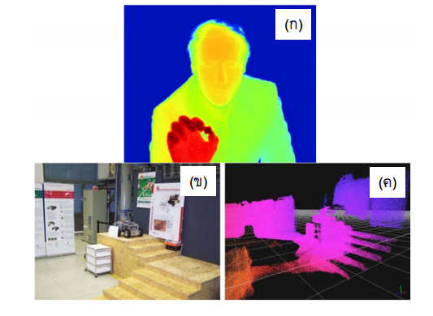

**รูปที่ 7** ภาพความลึกแสดงระยะทางด้วยสี (ก) และกลุ่มของจุด (ค) ที่ได้จาก (ข) [9]

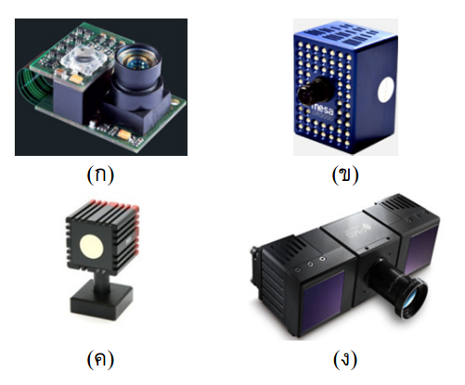

**รูปที่ 7** (ก) กล้อง PMD [vision] [9] (ข) กล้อง SwissRanger SR-3000 [9]

(ค) กล้อง SwissRanger SR-4000 [9] (ง) กล้อง PMD [vision] [9]

**5.2.3 อุปกรณ์ Kinect**

Kinect เป็นอุปกรณ์เสริมของเครื่องเล่นเกม Xbox ที่ถูกผลิตมาเพื่อเพิ่มความสมจริงและความสนุกสนานในการเล่นเกม โดยใช้เทคโนโลยีที่วิจัยและพัฒนาร่วมกับ PrimeSensor เป็นตัวขับเคลื่อน การพัฒนา Kinect ในช่วงแรกนั้น ทางไมโครซอฟต์ซึ่งเป็นผู้ผลิตได้ใช้ชื่ออย่างไม่เป็นทางการว่าโปรเจคนาทาล (Project Natal) จนกระทั่งเปลี่ยนมาภายใน

Kinect ประกอบด้วย อุปกรณ์ฉายแสงอินฟาเรด (Infrared) กล้องวัดความลึกของภาพ (Dept Camera) กล้องวีดีโอ (Video Camera) ไมโครโฟน และเซนเซอร์ (Sensor) ประมวลผล[7] มีการทำงานเริ่มจากการฉายแสง อินฟาเรดออกจากตัว Kinect ซึ่งไม่สามารถมองเห็นได้ด้วยตาเปล่า แสงที่ถูกฉายออกมาจะมีลักษณะเป็นจุดๆ ตามแนวตั้ง 480 จุด แนวนอน 640 จุด แต่ละจุดห่างกัน 3 มิลลิเมตร (ที่ระยะสองเมตรจากแหล่งกำเนิดแสง)[8,9,10] หลังจากนั้น กล้องวัดความลึกจะรับภาพระดับความสว่างของแสงอินฟาเรดที่ตกกระทบลงบนวัตถุ ส่งไปให้เซนเซอร์เพื่อทำการวัดความลึกตามแนวแกน Z (Axis-Z) ทำให้สามารถจำลองสภาพแวดล้อมเป็นสามมิติได้ หากความสว่างมีมากแสดงว่าวัตถุนั้นอยู่ใกล้ ในทางตรงกันข้ามหากมีความสว่างน้อยลงแสดงว่าวัตถุนั้นอยู่ไกลออกไป รายละเอียดของไดอะแกรม Kinect แสดงดังรูปที่ 2[11] นอกจากนี้ Kinect ยังทำการบันทึกใบหน้าของผู้เล่นและยังสามารถใช้เสียงในการควบคุมการใช้งานได้อีกด้วยใช้ชื่อ Kinect ซึ่งมาจากคำว่าไคเนติก (Kinetic) รวมกับคำว่าคอนเนค (Connect)

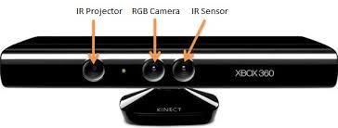

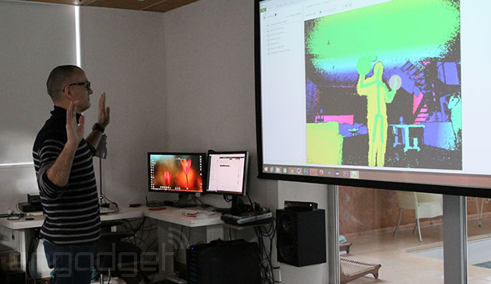

**รูปที่ 8** (ก) Kinect [10] (ข) การใช้งาน Kinect [11]

5.**3 กล้องวิดีโอบนโทรศัพท์มือถือ**

โทรศัพท์มือถือก็ถือเป็นอุปกรณ์ที่มีประสิทธิภาพสูง ซึ่งผู้พัฒนาได้เริ่มมีการพัฒนาฟังก์ชั่นการใช้งานที่หลากหลายไม่ใช่แค่ไว้ใช้สื่อสาร โดยตั้งแต่ที่มีการผลิตอุปกรณ์อิเล็กทรอนิกส์ให้ถูกลงและขนาดเล็กมาก จึงเริ่มที่จะผลิตอุปกรณ์เสริมเข้าไป อย่างกล้องก็เป็นฟังก์ชั่นหนึ่งโดย หลายผู้ผลิตก็ได้เริ่มจากการนำกล้องความละเอียดน้อย จนพัฒนามาเป็นกล้องที่มีความละเอียดมากขึ้น จนสามารถบันทึกเป็นภาพที่ต่อเนื่องหรือเรียกว่าเป็นกล้องวิดีโอได้

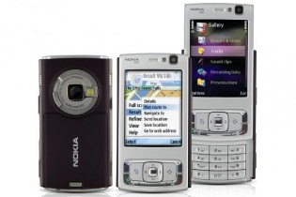

**รูปที่ 9** Nokia N95 [12]

ซึ่งนอกจากที่โทรศัพท์จะสามารถถ่ายวิดีโอได้แล้ว ปัจจุบันยังได้มีการพัฒนาซอฟท์แวร์เข้าไปทำงานเสริมให้ฮาร์ดแวร์ของกล้องมีประสิทธิภาพมากขึ้น

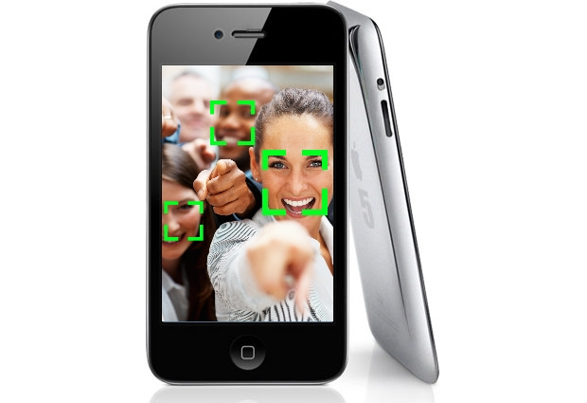

**รูปที่ 9** Nokia N95 [13]

**6. ตัวอย่างการใช้เทคนิคประมวลผลภาพกับกล้องวิดีโอ**

**6.1 ระบบจดจำใบหน้าแบบ 3 มิติ [5]**

ระบบจดจำใบหน้าจะใช้คุณลักษณะที่โดดเด่นของใบหน้า เช่น เนื้อเยื่อแข็ง และ กระดูกในส่วนที่เห็นได้ชัดที่สุด (เบ้าตา, จมูก และคาง) เพราะว่าสิ่งเหล่านี้ จะไม่ซ้ำกัน และไม่เปลี่ยนไปตามกาลเวลา ระบบต้องประมวลผลเป็นขั้นตอน เพื่อที่จะตรวจสอบ และระบุตัวบุคคล การตรวจจับรับภาพด้วยการแสกนแบบดิจิตอล ของภาพถ่ายที่เคยถ่ายไว้แล้วแบบ 2 มิติ (2D) หรือ ใช้วีดีโอไฟล์ เพื่อที่จะจำแนกบุคคลในแบบ 3 มิติ (3D)

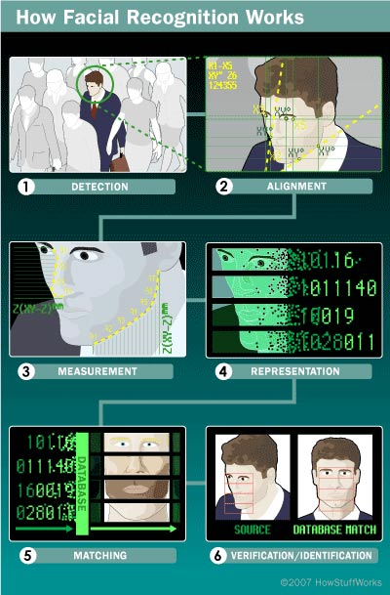

**รูปที่ 10** การจดจำใบหน้าแบบ 3 มิติ [5]

**การจัดตำแหน่ง**

เมื่อมีการตรวจจับใบหน้าแล้ว ระบบก็จะกำหนด ตำแหน่งของศีรษะ ขนาด และการวางท่าทาง หลังจากที่ระบบวัดขนาดโครงหน้าแล้ว ก็จะสร้างแม่แบบใบหน้านั้นขึ้นมาการสร้างตัวแบบระบบจะแปลงค่าของแม่แบบ ให้เป็นรหัสเฉพาะที่ไม่ซ้ำกัน รหัสนี้จะนำไปแจกจ่ายให้แม่แบบ เพื่อเป็นการแทนค่าที่แสดงถึงคุณสมบัติเด่นบนใบหน้า

**การจับคู่**

ถ้าหากรูปภาพที่ถ่ายมานั้นเป็นแบบ 3 มิติ และฐานข้อมูลมีรูปภาพ 3 มิติ ที่ตรงกันแล้วการเทียบเคียงความเหมือนกันของภาพก็จะเริ่มต้นขึ้น แต่อย่างไรก็ตามภาพแบบสองมิตินั้นไม่มีด้านลึก เมื่อภาพแบบ 3 มิติ ถูกถ่ายขึ้น จุดหลายจุดที่แตกต่างกัน เช่น ตาชั้นนอกนัยน์ตา และปลายจมูก จะนำมาใช้ในการวัด ในขั้นตอนหารวัด ขึ้นตอนวิธีจะแปลงภาพเป็น 2 มิติ หลังจากนั้น ซอฟแวร์ก็จะประมวลผลภาพ กับฐานข้อมูลที่มีอยู่ในระบบเพื่อค้นหาการเทียบเคียงที่เข้ากันได้มากที่สุด

**การตรวจสอบ**

ขั้นตอนสุดท้ายคือการตรวจสอบรูปภาพที่ตรงกับรูปในฐานข้อมูล ยกตัวอย่างเช่น รูปภาพถ่ายใบหน้าคนที่ได้ อาจจะตรงกับรูปภาพในระบบฐานข้อมูลของฝ่ายข้อมูลรถยนต์เพื่อที่จะบอกว่าคนๆนั้นคือใคร ถ้าหากการตรวจสอบสมบูรณ์ รูปภาพก็จะถูกเปรียบเทียบ และให้ผลลัพธ์ออกมาเป็นคะแนน ในกรณีนี้ อาจจะต้องถ่ายภาพมาหลายๆภาพ เพื่อตรวจสอบรูปภาพจากระบบฐานข้อมูลก็ได้

**6.2 ระบบช่วยจอดรถอัติโนมัติ [7]**

เป็นเทคโนโลยีที่ช่วยให้ขับรถยนต์สามารถจอดรถได้ง่าย ด้วยการใช้ตัวประมวลผลคอมพิวเตอร์ที่มีการเชื่อมโยงกับระบบแจ้งเตือนโซนาร์, กล้องวีดีโอ และเซนเซอร์ที่บริเวณกันชน ระบบโซนาร์และเซนเซอร์ที่กันชนคอยตรวจจับสิ่งกีดขวางต่างๆ เชื่อมโยงกับหน่วยประมวลผลคอมพิวเตอร์ส่วนกลางซึ่งจะถูกรวมเข้ากับระบบกล้องเพื่อแสดงผลให้แก่คนขับ เมื่อโซนาร์เซนเซอร์ถูกใช้งาน จะมีการประมวลผลข้อมูลของมุมในการเลี้ยวพวงมาลัยแล้วแสดงออกมาบนหน้าจอของกล้องวีดีโอ เมื่อหน่วยประมวลผลคำนวณมุมในการเลี้ยวได้ถูกต้องแล้ว ก็เริ่มเชื่อมต่อกับระบบพวงมาลัยของยานพาหนะเพื่อทำการจอดรถแบบอัติโนมัติ

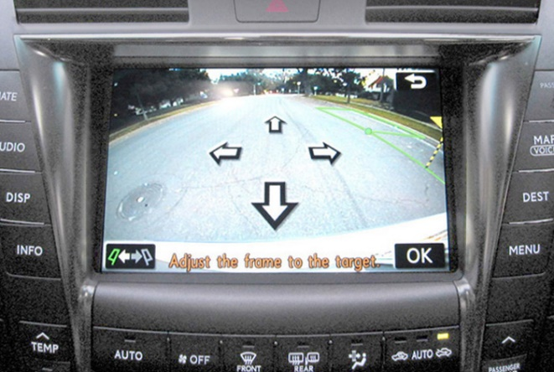

**รูปที่ 11** ระบบช่วยจอดรถอัติโนมัติ [5]

**บรรณานุกรม**

[1] https://en.wikipedia.org/wiki/Movie_camera

[2] http://www.aowwa.com/digital/lesson%206.pdf

[3] https://goo.gl/VhXNu0

[4] http://www.bus.rmutt.ac.th/~boons/prod/camcorder.htm

[5] http://fingerscan.in.th/face-scan/57-how-face-scan-work

[6] https://www.youtube.com/watch?v=bg95EfI8_EE

[7] https://en.wikipedia.org/wiki/Intelligent_Parking_Assist_System#How_it_works

[8] https://www.youtube.com/watch?v=-V4y3kmIqxE

[9] http://www.journal.kmutnb.ac.th/journal/5663255710012.pdf

[10] http://www.wsj.com/articles/SB10001424127887323393304578362322803980886

[11] <http://www.engadget.com/2015/03/08/using-the-kinect-for-motion-capture/>

[12] http://www.digitaltrends.com/mobile/camera-phone-history/

[13] <http://static.thetechjournal.net/wp-content/uploads/images/1107/1311770599-new->face-detection-api-is-integrated-with-ios-5-1.jpg